**Modulo Contable.**

De la misma manera en la que sabemos que tenemos que tener el control de las ventas y compras, tenemos que mantener un orden operativo, el cual involucra nuestro sistema contable. A la actualidad sabemos que toda empresa para su crecimiento debe de mantener una contabilidad solida y eficaz, alfo de suma importancia para el aporte de todo.

El módulo de contabilidad esté ligado a la facturación y la facilitación en gran medida la tarea contable. En conjunto con estos módulos se facilitan una serie de asientos predefinidos que ayudan a reducir considerablemente el trabajo. Una herramienta completa y fácil para tener una representación fiel de la imagen económica de la empresa. Las características principales de este modulo son:

* Acceso fácil y rápido a las visualizaciones de las subcuentas.
* Personalización del Plan Contable General.
* Adaptación a las necesidades de la empresa.
* Control de pagos y cobros.

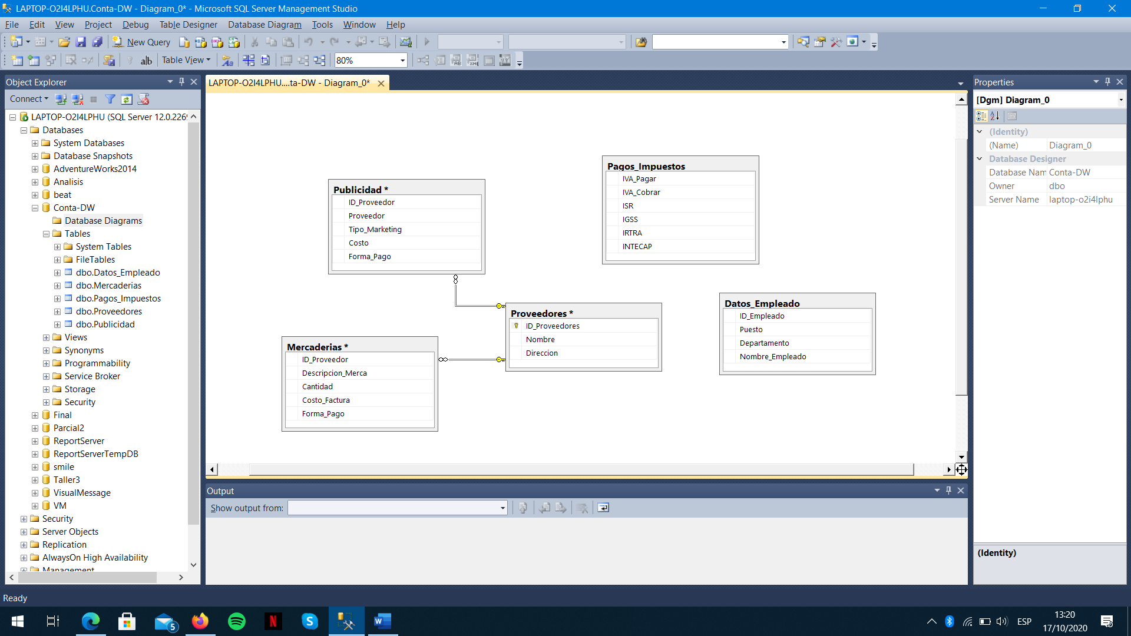

Publicidad.

Con el fin de poder tener relacionado, nuestros proveedores se toman de la tabla llamada con el mismo nombre (Proveedores).

Proveedores.

Contiene cada uno de los que conforman esa parte de la empresa, teniendo como guía un ID_Proveedor, con el cual es posible relacionarlo, en un ejemplo con la tabla Publicidad, ya que permite obtener el ID_Proveedor y aplicarlo a la tabla en la que es llamado.

Mercaderías.

De la misma manera, enlazados por el ID_Proveedor, de la tabla Proveedores. En ella se describe el producto que este proveedor nos otorga, también la cantidad del mismo y el costo de la factura que ah sido recibida, la manera de pago incluso.